Paroles de consolation face à la pandémie
Archimandite Zacharias
Monastère Saint-Jean-Baptiste, Maldon

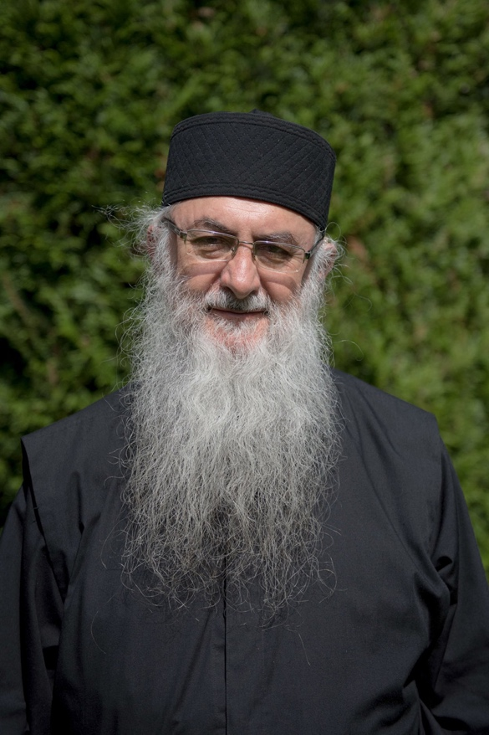

Beaucoup de personnes sont dans la perplexité et d'autres paniquent à cause de la menace de l'épidémie de coronavirus qui s'est propagée dans le monde entier. Je pense cependant qu’il ne devrait pas en être ainsi, car quoi que Dieu fasse pour nous, il le fait par amour.
Le Dieu des chrétiens est un Dieu bon, un Dieu de miséricorde et d'amour, « qui aime les hommes ». Dieu nous a créés dans sa bonté afin de partager sa vie et même sa gloire avec nous. Lorsque nous sommes tombés dans le péché, il a permis à la mort d'entrer à nouveau dans notre vie par sa bonté, afin que nous ne soyons pas éternellement victimes de notre méchanceté, mais que nous recherchions un chemin de salut. Bien que nous soyons tombés, Dieu n'a jamais cessé de pourvoir à nos besoins, non seulement en biens matériels afin de soutenir notre espèce, mais Il a également envoyé des prophètes et des justes, préparant Son chemin afin qu'Il puisse venir et nous apporter la solution à notre tragédie, et le salut éternel par la Croix et la Résurrection, manifestant ainsi Son amour insondable. Il est venu et a pris sur Lui la malédiction du péché, et Il a montré Son amour jusqu'à la fin : « Ayant aimé les siens qui étaient dans le monde, Il les a aimés jusqu'à l’extrême » (Jean 13, 1). Toutes les choses que Dieu a faites lorsqu'Il nous a créés, quand Il a procuré des bienfaits pour soutenir le monde, quand Il a préparé son chemin pour sa venue sur terre, quand Il est venu lui-même en personne et a opéré notre salut d'une manière si extraordinaire, toutes ces choses, Il les a faites par bonté. Sa bonté est sans limite. Il nous sauve et a souffert tellement pour nous, attendant que nous « parvenions à la connaissance de la vérité » (1 Tim. 2, 4) et que nous nous repentions vraiment, afin d'être avec Lui pour l'éternité. Ainsi, à chaque étape de sa relation avec l'homme, notre Dieu ne montre que sa bonté et sa miséricorde, qui « est meilleure que la vie » (Ps. 62, 4) ; la bonté est sa nature et il fait tout pour le bien et le salut de l'homme.
Par conséquent, lorsqu'Il reviendra pour juger le monde, est-ce que c’est un autre Dieu qui le jugera ? Ne sera-ce pas le même Dieu de bonté, le Dieu de miséricorde et de bienveillance, celui qui aime les hommes ? Soyons certains que nous ne nous présenterons pas devant un autre Dieu que celui qui nous a créés et sauvés. Et donc, c'est encore avec la même miséricorde et le même amour qu'Il nous jugera. C'est pourquoi nous ne devons ni céder à la panique ni trembler, car c'est le même Dieu qui nous recevra dans l'autre vie et qui nous jugera avec la même bonté et la même compassion. Certains craignent de voir arriver l'heure de leur mort. Ce fléau du coronavirus a aussi un aspect positif, car nous disposons de quelques semaines à partir du moment où il nous attaquera jusqu'à notre fin. Nous pouvons donc consacrer ce temps à nous préparer pour notre rencontre avec Dieu, afin que notre départ ne se produise pas de façon inattendue et sans préparation, mais après avoir fait le bilan de toute notre vie, chaque fois que nous nous tenons en prière devant Dieu, tantôt avec action de grâce jusqu'à la fin pour tout ce que Dieu a fait pour nous et tantôt avec repentance, en demandant le pardon pour nos transgressions. Rien ne peut nous blesser avec un tel Dieu, qui permet toutes choses par sa bonté. Nous devons simplement continuer à rendre grâce jusqu'à la fin et à prier humblement et à nous repentir pour le pardon de nos péchés.
Quant à moi, ce fléau m'aide. Je souhaitais retrouver la prière que j'avais avant, avec laquelle je puisse parcourir toute ma vie depuis ma naissance jusqu'à aujourd'hui, en remerciant Dieu pour tous Ses bienfaits « connus ou ignorés » ; et aussi, avec laquelle je puisse parcourir toute ma vie en me repentant de tous mes péchés et transgressions. C'est merveilleux de pouvoir parcourir toute sa vie en priant, en apportant toutes choses devant Dieu avec persévérance dans la prière. Vous sentez alors que votre vie est rachetée. C'est pourquoi cette situation m'aide vraiment. Je ne suis pas en train de paniquer, mais « mon âme est en soucis à cause de mon péché » (Ps. 37, 19).
Nous devons voir la bonté de Dieu dans toutes les choses qui se produisent en ce moment. Les saints Pères ont vu Sa bonté. Une épidémie similaire s'est produite au IVe siècle dans le désert d'Égypte, qui a provoqué la mort de plus d'un tiers des moines, et les Pères ont déclaré avec beaucoup de conviction que « Dieu récolte les âmes des saints pour son royaume », et ils n'ont pas tremblé. Le Seigneur lui-même parle dans l'Évangile des derniers jours, des épreuves et des afflictions que le monde traversera avant sa seconde venue. Cependant, nous ne discernons ni tristesse morbide ni désespoir dans Ses paroles. Le Seigneur qui a prié dans le jardin de Gethsémani avec de la sueur de sang pour le salut du monde entier, dit que lorsque nous verrons les choses terribles qui précéderont sa seconde venue, nous devrons relever la tête avec espoir, car notre rédemption est proche (cf. Luc 21, 28). Certains me disent : « Que Dieu étende sa main secourable ». Mais cette main est précisément celle de Dieu. Il souhaite notre salut et y travaille « à bien des reprises et de bien des manières » (Hébreux 1, 1) : « Mon Père jusqu'à présent est à l’œuvre, et moi aussi je suis à l’œuvre » (Jean 5, 17). Ce virus peut être un moyen que Dieu utilise pour amener beaucoup de gens à se repentir et à moissonner beaucoup d'âmes toutes prêtes pour son royaume éternel. Par conséquent, pour ceux qui s'abandonnent et se confient à la Providence de Dieu, tout contribuera à leur bien : « Tout concourt au bien de ceux qui aiment Dieu » (Rom. 8, 28).
Ainsi, il n'y a pas de place pour un désarroi morbide. Nous ne devons pas non plus résister aux mesures que le gouvernement prend afin de diminuer la propagation des souffrances que nous voyons dans la vie de tant de personnes. Il n'est pas correct d'aller à l'encontre des autorités. Nous devrions faire tout ce que dit le gouvernement, parce qu'il ne nous demande pas de renier notre foi, il nous demande seulement de prendre quelques mesures pour le bien-être commun de tous, afin que se déroule ce processus, ce qui n'est pas du tout déraisonnable. Certaines personnes en font trop, elles brandissent des drapeaux et jouent les martyrs et les confesseurs. Pour nous, il n'y a pas le moindre doute : nous nous soumettrons purement et simplement aux ordres du gouvernement. Il est injuste de désobéir au gouvernement car, lorsque nous tombons malades, c'est à leurs hôpitaux que nous nous adressons et ce sont eux qui prennent en charge toutes les dépenses et nos soins. Pourquoi ne pas les écouter ?
Cela correspond à l'ethos du Christ que Dieu a montré dans sa vie sur terre et c'est le commandement apostolique que nous avons reçu : « Rappelle à tous qu’ils doivent être soumis aux magistrats, aux autorités, qu’ils doivent obéir, être prêts à toute œuvre bonne, n’injurier personne, éviter les querelles, se montrer bienveillants, faire preuve d’une continuelle douceur envers tous les hommes » (cf. Tit. 3, 1-2) ; et « Soyez soumis à toute institution humaine, à cause du Seigneur : soit au roi, en sa qualité de souverain, soit aux gouverneurs... » (voir 1 P, 2, 13-17). Si nous n'obéissons pas à nos gouvernants qui ne nous demandent pas grand-chose, comment obéirons-nous à Dieu, qui nous donne une loi divine, bien plus sublime que toute loi humaine ? Si nous gardons la loi de Dieu, nous sommes au-dessus des lois humaines, comme le disaient les apologistes du IIe siècle pendant que l'Empire romain persécutait les chrétiens. Il est surprenant de voir dans le pays où nous vivons, au Royaume-Uni, que les footballeurs font preuve d'une telle compréhension et d'un tel discernement pour être les premiers à se retirer de leurs activités avec docilité devant les consignes du gouvernement de prendre des mesures prophylactiques. Il serait bien triste que nous, les croyants, ne parvenions pas à atteindre le niveau des footballeurs et à faire preuve de la même docilité envers les autorités pour lesquelles notre Église prie.
S'ils nous demandent d'arrêter nos services religieux, abandonnons-nous simplement et bénissons la Providence de Dieu. En outre, cela nous rappelle une vieille tradition que les Pères avaient en Palestine : pendant le grand carême, le dimanche des laitages, après le pardon mutuel, ils partaient dans le désert pendant quarante jours sans Liturgie ; ils continuaient seulement à jeûner et à prier afin de se préparer pour revenir le dimanche des Palmes célébrer de façon pieuse la Passion et la Résurrection du Seigneur. Ainsi, les circonstances actuelles nous obligent à revivre ce qui existait autrefois au sein de l'Église. C'est-à-dire qu'elles nous obligent à vivre une vie plus hésychaste, avec plus de prière, qui palliera le manque de la divine Liturgie et nous préparera à célébrer avec plus de ferveur et de joie la Passion et la Résurrection du Seigneur Jésus. Ainsi, nous ferons de ce fléau un triomphe de l'hésychasme. En tout cas, tout ce que Dieu permet dans notre vie provient de sa bonté pour le bien-être de l'homme, car il ne veut jamais que sa créature soit blessée de quelque façon que ce soit.
Il est certain que si nous sommes privés de la divine Liturgie pendant une période plus longue, nous pourrons le supporter. Que recevons-nous dans la Liturgie ? Nous participons au Corps et au Sang du Christ, lesquels sont remplis de Sa grâce. C'est un grand privilège et un grand bienfait pour nous, mais nous recevons aussi la grâce de Dieu de bien d'autres façons. Lorsque nous pratiquons la prière hésychaste, nous demeurons en présence de Dieu avec l'esprit dans le cœur appelant le saint Nom du Christ. Le Nom divin nous apporte la grâce du Christ parce qu'il est inséparable de Sa personne et nous conduit en Sa présence. Cette présence du Christ qui est purificatrice, nous débarrasse de nos transgressions et de nos péchés, elle renouvelle et illumine notre cœur afin que l'image de Dieu notre Sauveur, le Christ, puisse y être incarnée.
Si nous n'avons pas la Pâques dans l'Église, rappelons-nous que tout contact avec le Christ est une Pâques. Nous recevons la grâce au cours de la divine Liturgie parce que le Seigneur Jésus y est présent, qu'Il accomplit le mystère et qu'Il est celui qui est communiqué aux fidèles. Cependant, lorsque nous invoquons son Nom, nous entrons dans la même présence du Christ et nous recevons la même grâce. Par conséquent, si nous sommes privés de la Liturgie, nous gardons toujours son Nom, nous ne sommes pas privés du Seigneur. De plus, nous avons aussi sa parole, en particulier son Évangile. Si Sa parole demeure continuellement dans notre coeur, si nous l'étudions et la prions, si elle devient notre langue avec laquelle nous parlons à Dieu comme Il nous a parlé, alors nous aurons à nouveau la grâce du Seigneur. Car ses paroles sont des paroles de vie éternelle (Jean 6, 68), et le même mystère s'accomplit, nous recevons sa grâce et nous sommes sanctifiés.
De plus, chaque fois que nous montrons de la bonté envers nos frères, le Seigneur est heureux, Il considère que nous l'avons fait en son nom et Il nous récompense. Nous faisons preuve de bonté envers nos frères et le Seigneur nous récompense par sa grâce. C'est une autre façon de vivre en présence du Seigneur. Nous pouvons avoir la grâce du Seigneur par le jeûne, l'aumône et toutes les bonnes actions. Ainsi, si nous sommes contraints d'éviter de nous rassembler en Église, nous pouvons aussi être unis en esprit dans ces saintes vertus qui sont reconnues au sein du corps du Christ, la sainte Église, et qui préservent l'unité des fidèles avec le Christ et avec les autres membres de son corps. Tout ce que nous faisons pour Dieu constitue une Liturgie, car ces choses contribuent à notre salut. La Liturgie est le grand événement de la vie de l'Église, où les fidèles ont la possibilité d'échanger leur petite vie contre la vie sans limites de Dieu. Cependant, la puissance de cet événement dépend de la préparation que nous réalisons avant, à travers toutes les choses que nous avons mentionnées, par la prière, les bonnes actions, le jeûne, l'amour du prochain, la repentance.
C'est pourquoi, mes chers frères, il n'est pas nécessaire de faire de grands discours contre le gouvernement pour les mesures prophylactiques qu'il prend pour le bien de tous les citoyens. Nous ne devons pas non plus désespérer, mais seulement sagement concevoir des moyens pour ne pas perdre notre relation vivante avec la personne du Christ. Rien ne peut nous nuire, nous devons simplement être patients pendant un certain temps et Dieu verra notre patience, éliminera tout obstacle, toute tentation et nous apercevrons à nouveau l'aube de jours heureux, et nous célébrerons notre espérance et notre amour communs que nous avons en Jésus-Christ.

Archimandite Zacharie, monastère Saint-Jean-Baptiste, Maldon
19 mars 2020

